Einführung
Frauenrechte und Gleichberechtigung sind heute wichtiger denn je. Doch wusstest du, dass es in der Geschichte zahlreiche Frauen gab, die bahnbrechende Entdeckungen in Wissenschaft und Forschung gemacht haben, aber nicht die Anerkennung erhielten, die sie verdienten – einfach weil sie Frauen waren? In diesem Arbeitsblatt wollen wir uns mit genau solchen Fällen beschäftigen und gemeinsam herausfinden, welche Hindernisse und Vorurteile es gab und vielleicht immer noch gibt. Mach dich bereit für spannende Geschichten von mutigen Frauen, die gegen alle Widerstände Großes geleistet haben!
Zu Beginn erfährst du mehr über die aktuelle Situation der Gleichberechtigung, indem dir ein Mädchen aus ihrem Leben erzählt.

📋 Arbeitsauftrag

Hör dir die Audiodatei an und beantworte im Anschluss die Fragen.
 | Audio Content  To listen to audio content just scan the QR code and listen to it on the digital worksheet.  https://to-teach.ai/worksheet/wCdU0GGcvOOlRtLoeXSA

📋Wähle für jede Frage die richtige Antwort aus.

Wie hoch ist die durchschnittliche Lohnungleichheit zwischen Männern und Frauen in Spanien laut der Studie von 2021?
10% 14% 20% 25%

Welcher Bereich zeigt laut dem Text besonders die Karriereungleichheit zwischen Männern und Frauen?
Bildung Gesundheitswesen Führungspositionen Sport

Wie viele Fälle von häuslicher Gewalt wurden in Spanien im Jahr 2020 registriert?
Über 100.000 Über 150.000 Über 200.000 Über 250.000

Was wünscht sich Maria für die Zukunft Spaniens in Bezug auf die Gleichberechtigung?
Mehr Freizeit für Frauen Gleiche Bezahlung für gleiche Arbeit Weniger Frauen in Führungspositionen Strengere Kleidungsvorschriften

Welche Maßnahme könnte helfen, die Gleichberechtigung in Spanien zu fördern?
Mehr Bildung und bewusstes Handeln Erhöhung der Steuer für Frauen Weniger Unterstützung für Opfer häuslicher Gewalt Abschaffung von Frauenquoten

Welche rechtlichen Herausforderungen werden im Text bezüglich der häuslichen Gewalt erwähnt?
Zu viele Gesetze zum Schutz der Täter Strenge Gesetze, aber hohe Fallzahlen Keine Gesetze gegen häusliche Gewalt Gesetze, die nur Männer schützen

Dir erzählen jetzt Lisa Meitner, Rosalind Franklin und Jocelyn Bell Burnell aus ihrem Leben und davon, welchen Widerständen sie dabei begegnet sind.

📋 Arbeitsauftrag

Lies die Texte und beantworte im Anschluss die Fragen.
Lise Meitner  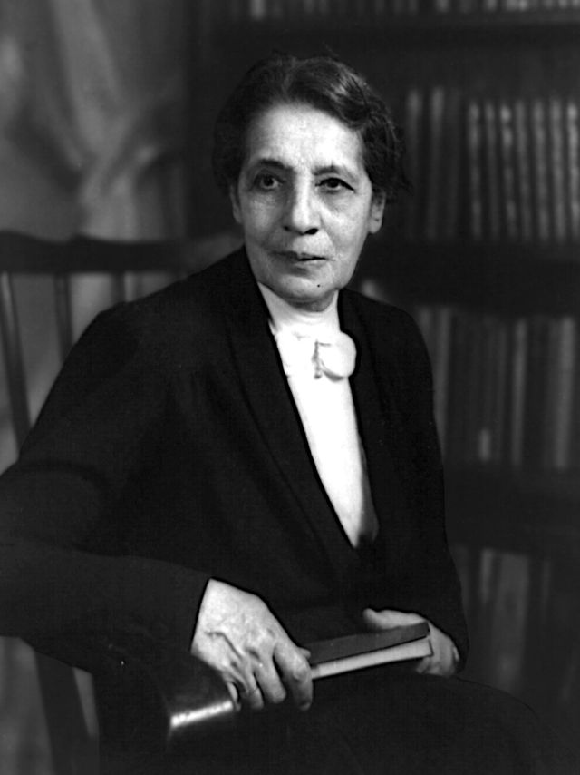  Ich bin Lise Meitner, und mein Herz schmerzt, wenn ich an die Ungerechtigkeit denke, die mir widerfahren ist. Gemeinsam mit Otto Hahn entdeckte ich die Kernspaltung, doch er allein erhielt den Nobelpreis. Frauen wurden oft ignoriert, weil die Wissenschaft von Männern dominiert wurde, die sich gegenseitig unterstützten. Mein Beitrag wurde übersehen, und die Anerkennung blieb aus. Diese Missachtung meiner Arbeit beeinflusste meine Karriere und mein Leben. Erst Jahre später begann die Welt, meine Rolle zu würdigen. Heute wird mein Name mit Stolz in der Wissenschaft genannt und erinnert an die Ungerechtigkeit, die viele Frauen erlebten. | Rosalind Franklin  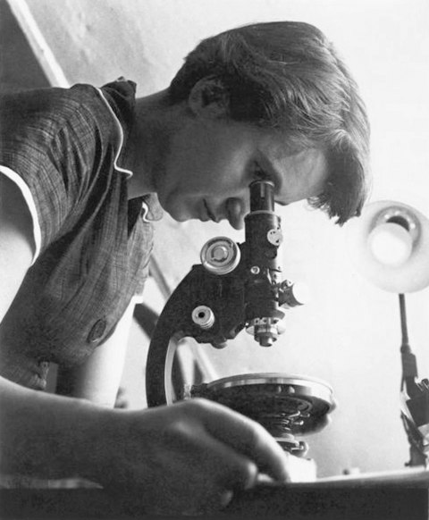  Ich bin Rosalind Franklin, und ich habe die entscheidenden Bilder der DNA gemacht, die zur Entdeckung ihrer Struktur führten. Doch die Anerkennung wurde mir von Watson und Crick gestohlen. Sie erhielten den Nobelpreis, während mein Beitrag ignoriert wurde. Als Frau in der Wissenschaft war es schwer, ernst genommen zu werden, und Männer profitierten von meinem Werk. Diese Ungerechtigkeit prägte mein Leben und meinen Ruf. Erst posthum wurde meine Rolle anerkannt, und heute erkennen viele meine wichtige Arbeit an. Es ist ein Trost zu wissen, dass mein Beitrag zur Wissenschaft endlich gewürdigt wird. | Jocelyn Bell Burnell  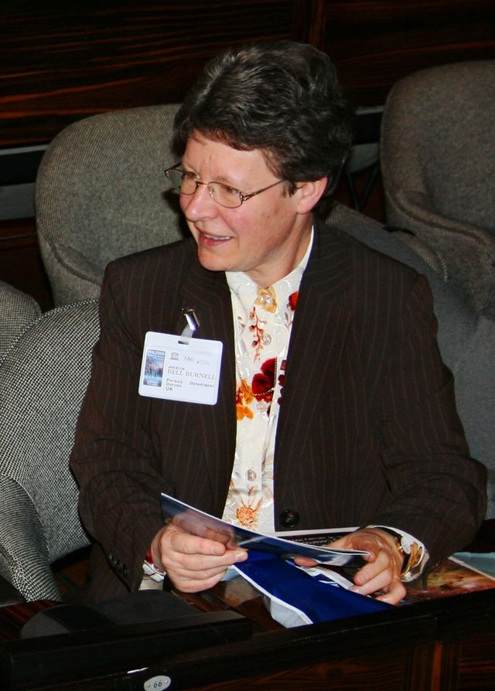  Ich bin Jocelyn Bell Burnell, und ich entdeckte als Doktorandin den ersten Pulsar. Doch mein Doktorvater erhielt den Nobelpreis, während meine Rolle vernachlässigt wurde. Frauen wurden oft übersehen, und Männer profitierten von unserer Arbeit. Diese Ungerechtigkeit beeinflusste meine Karriere, doch ich blieb in der Wissenschaft aktiv. Erst später wurde meine Leistung anerkannt, und ich erhielt zahlreiche Ehrungen. Heute bin ich bekannt für meinen Beitrag zur Astronomie, und die Anerkennung meiner Arbeit ist eine späte Genugtuung. Mein Fall ist ein Beispiel dafür, wie Frauen in der Wissenschaft oft benachteiligt werden.

📋 Schreibe einen kurzen Text zur vorgegebenen Fragestellung.

Beschreibe die Gemeinsamkeiten in den Erfahrungen von Lise Meitner, Rosalind Franklin und Jocelyn Bell Burnell und wie diese Ungerechtigkeiten ihre Karrieren beeinflusst haben.
___________________________________________________________________
___________________________________________________________________
___________________________________________________________________
Vergleiche die beschriebenen Ungerechtigkeiten mit Situationen, die du aus deinem eigenen Leben oder der Schule kennst. Was kannst du tun, um gegen solche Ungerechtigkeiten vorzugehen?
___________________________________________________________________
___________________________________________________________________
___________________________________________________________________

📋 Zusatzaufgabe

Sieh dir das Video an und beantworte im Anschluss die Fragen.
 | Youtube: Gleichberechtigung für Frau und Mann (with english subtitles) | TickTack Zeitreise mit Lisa und Lena  To watch the youtube video just scan the QR code.  https://www.youtube.com/watch?v=OKcgwYx93CA

📋 Wähle für jede Frage die richtige Antwort aus.

Warum war das Frauenwahlrecht in Deutschland ein wichtiger Schritt zur Gleichberechtigung?
Frauen konnten endlich ihre Lieblingsfarbe wählen. Frauen durften nun in politischen Entscheidungen mitbestimmen. Frauen erhielten Zugang zu besseren Einkaufsmöglichkeiten. Frauen konnten nun ihre eigenen Häuser bauen.

Was beschreibt die Rolle der Frau im Mittelalter als 'Hausfrau' ursprünglich?
Die Frau kochte und putzte den ganzen Tag. Die Frau bestimmte über die Hausangestellten. Die Frau arbeitete auf dem Feld. Die Frau war für das Stricken verantwortlich.

Warum wurden Frauen beim Fußballspielen in den 1950er Jahren eingeschränkt?
Frauen durften nur gegen Männermannschaften spielen. Der DFB untersagte Frauen das Fußballspielen offiziell. Frauen durften nur mit kleineren Bällen spielen. Frauen durften nur in kürzeren Spielzeiten spielen.

Welche Rolle spielt Sprache für die Gleichberechtigung?
Sprache ist nicht relevant für Gleichberechtigung. Sprache sollte alle Geschlechter willkommen heißen. Sprache ist nur für Männer wichtig. Sprache beeinflusst nur die Gehälter.

Was war das Ziel des Gleichberechtigungsgesetzes von 1958?
Frauen durften ohne Zustimmung des Mannes arbeiten. Frauen durften keine Führerscheine machen. Frauen sollten mehr Hausarbeit machen. Frauen durften keine eigenen Konten eröffnen.

Welche Rolle spielte Angela Merkel für die Gleichberechtigung in Deutschland?
Sie war die erste Bundeskanzlerin Deutschlands. Sie war die erste Frau im Bundestag. Sie führte das Frauenwahlrecht ein. Sie gründete den ersten Frauenverein.

Was könnte heute noch getan werden, um Gleichberechtigung zu fördern?
Frauen sollten mehr Haushaltsarbeit übernehmen. Gleichberechtigung sollte in der Bildung stärker thematisiert werden. Männer sollten alle wichtigen Entscheidungen treffen. Frauen sollten höhere Gehälter als Männer bekommen.

